

R1984 - Gerar Relatório Analítico da Arrecadação
O objetivo desta funcionalidade é gerar o relatório analítico da arrecadação, nos formatos PDF ou CSV. A funcionalidade pode ser acessada via Menu de Sistema, através do caminho: GSAN > Relatório > Arrecadação > R1984 - Gerar Relatório Analítico da Arrecadação. Feito isso, o sistema visualiza a tela a seguir:

Observação
Informamos que os dados exibidos nas telas a seguir são fictícios, e não retratam informações de clientes.
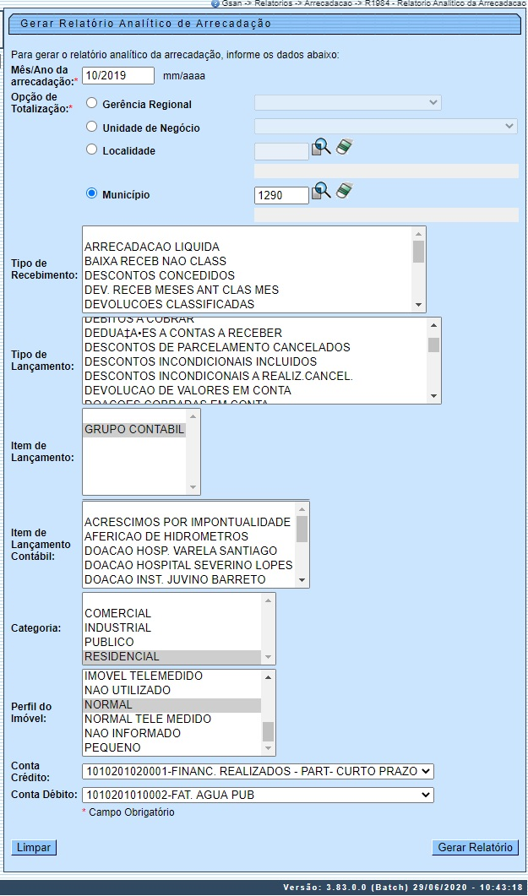
Acima, informe os campos obrigatórios (sinalizados por um asterisco ) e clique em . Feito isso, o sistema visualiza o relatório para impressão (conforme exemplo AQUI), não sem antes perguntar o formato:

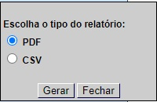

Após o preenchimento dos campos (para ver o detalhamento de cada campo clique aqui), o sistema efetua algumas consistências:
- Verificar existência de dados:
  - Caso não exista a tabela na base de dados, o sistema exibe a mensagem: Tabela «nome da tabela» inexistente e cancela a operação.
  - Caso a tabela esteja sem dados, o sistema exibe a mensagem: Tabela «nome da tabela» sem dados para seleção e cancela a operação.
- Validar referência da arrecadação:
  - Caso o mês ou o ano da arrecadação esteja inválido, o sistema exibe a mensagem: Mês ou Ano da Arrecadação inválido e retorna para o passo correspondente no fluxo principal.
  - Caso o mês/ano da arrecadação não seja menor que o mês/ano da arrecadação corrente o sistema exibe a mensagem: Mês/Ano da Arrecadação deve ser inferior a «mês/ano da Arrecadação corrente» e retorna para o passo correspondente no fluxo principal.
- Verificar existência da localidade:
  - Caso o código da localidade não exista, o sistema exibe a mensagem: Localidade inexistente e retorna para o passo correspondente no fluxo principal.
- Verificar existência do município:
  - Caso o código da localidade informada não exista, o sistema exibe a mensagem: Município inexistente e retorna para o passo correspondente no fluxo principal.

Modelo R1984 - Gerar Relatório Analítico da Arrecadação
Clique sobre a imagem para aumentar seu tamanho
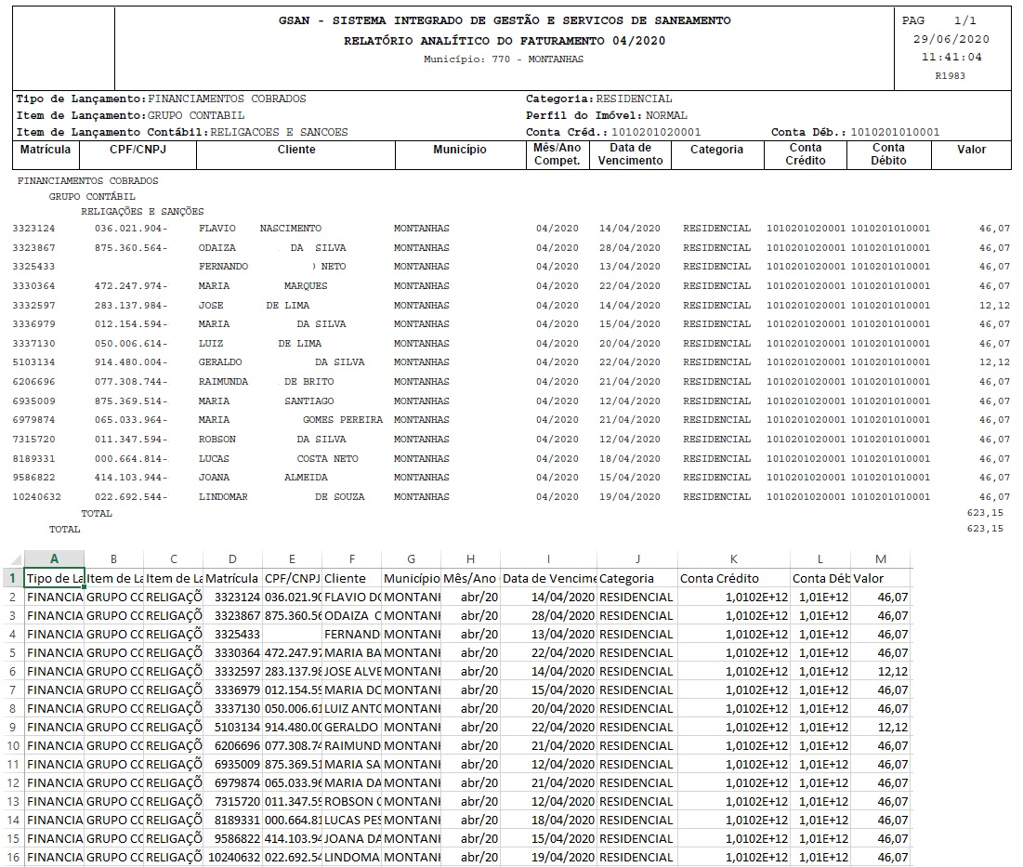

Preenchimento dos Campos
Campo | Preenchimento dos Campos
Mês/Ano do Faturamento | Campo obrigatório. Informe o mês/ano do faturamento, no formato MM/AAAA (mês, ano).
Opção de Totalização | Campo obrigatório. Selecione uma das opções disponibilizadas pelo sistema, que podem ser:  1. Gerência Regional  2. Unidade de Negócio,  3. Localidade - informe o código da localidade com até 3 (três) dígitos ou clique em para Pesquisar Localidade.  4. Município - informe o código do município com até 4 (quatro) dígitos ou clique em para Pesquisar Município
Tipo de Recebimento | Selecione o tipo de recebimento, da lista disponibilizada pelo sistema.
Tipo de Lançamento | Selecione o tipo de lançamento, da lista disponibilizada pelo sistema.
Item de Lançamento | Selecione o item de lançamento, da lista disponibilizada pelo sistema.
Item de Lançamento Contábil | Selecione o item de lançamento contábil, da lista disponibilizada pelo sistema.
Categoria | Selecione a categoria dos imóveis visualizados no relatório, da lista disponibilizada pelo sistema.
Perfil do Imóvel | Selecione o perfil dos imóveis visualizados no relatório, da lista disponibilizada pelo sistema.
Conta Crédito | Selecione a conta crédito, da lista disponibilizada pelo sistema.
Conta Débito | Selecione a conta débito, da lista disponibilizada pelo sistema.

Funcionalidade dos Botões
Botão | Descrição da Funcionalidade
 | Ao clicar neste botão, o sistema realiza uma consulta do campo desejado na base de dados do sistema.
 | Ao clicar neste botão, o sistema apaga o conteúdo do campo em exibição.
 | Ao clicar neste botão, o sistema gera o relatório baseado nos parâmetros selecionados.
Ao clicar neste botão, o sistema limpa os campos preeenchidos.

Referências
UC1984 Gerar Relatório Analítico da Arrecadação

Termos Principais
Relatórios
Clique aqui para retornar ao Menu Principal do GSAN

